Shell Script简介：自动管理系统
当命令或语句不在命令行执行，而是通过一个程序文件执行时，该程序就被称为shell脚本。用户可在shell脚本中敲入一系列的命令或语句，这些命令、变量和流程控制语句等有机的结合起来就形成了一个功能强大的shell脚本。

Shell Script的特点：
1.自动化管理的重要依据
2.追踪与管理系统
- linux系统的服务(services)启动的接口在/etc/init.d/的目录下 3.简单入侵检测功能
4.连续命令单一化
5.简易的文件处理
6.跨平台支持
7.处理数据的速度不高(shell script用的是外部命令与bash shell的一些
默认工具，常会去调用外部函数库)
8.不适合用于处理大量数值运算(shell script的速度较慢，且使用的CPU
资源较多，易造成主机资源的分配不良)

shell script编写的注意事项：
1.命令、参数间的多个空白都会被忽略掉
2.空白行也会被忽略掉，且[Tab]按键所得的空白同样视为空格键
3.如果一行的内容太多，可使用 \[Enter] 扩展至下一行
4.若读取到一个enter符号(CR),则开始执行该行命令

Shell脚本的建立与执行
一个规范的Shell脚本的建立,开头一般写入’#!/bin/bash’。再由内核读入后决定由bash解释器来执行。若未写，将由该操作系统默认的Shell执行( . test.sh)或指定Shell执行( sh test.sh)
当Shell脚本执行时，会先查找环境变量ENV(.bashrc)。从该环境变量文件开始执行。
Shell脚本的执行的三种方式
1. bash *.sh -- 在子进程中执行
不需可执行权限或文件开头未指定解释器
不需可执行的原因：*.sh是作为bash的参数来运行的
2. path/*.sh 或 ./*.sh -- 在子进程中执行
须有可执行权限
3. source *.sh 或 . /*.sh -- 在当前进程中执行
不需可执行

命令跟踪功能
打开：sh -x file.sh
关闭：sh +x file.sh
shell script的追踪与调试
-- 不直接执行该script来判断
sh [-nvx] file.sh
-n : 不执行script，仅查询该脚本是否有语法问题
-v ：在执行script前，先将script的内容输出到屏幕上再执行
-x ：单步执行，将使用到的script内容显示到屏幕上

用户界面和dialog工具
在文本控制台下实现用户界面，支持多选框 表单文件选择 进度条 输入框 菜单 消息框 密码 单选框 文本框 YesNo等多个元件
- 安装软件包 yum install dialog -y
·/usr/share/doc/dialog-<version>/sample/下提供示例程序
dialog显示文本用户界面，在选择之后对其退出状态使用case语句做检测
通常为： 0 Yes或ok
1 NO或Cancel
2 用户点击Help帮助按钮
3 点击其它按钮
-1 Esc键退出
- dialog清屏：清除屏幕的同时保留背景色
# dialog --clear

与服务器进行交互的expect
需要进行安装：yum install expect -y

强制退出程序本身
# vi & \
{ sleep ${TIMEOUT};
eval ‘kill -9 $!’ &> /dev/null; }

Shell Scripts实例
生产环境监控mysql的实例：
- 通过端口监控
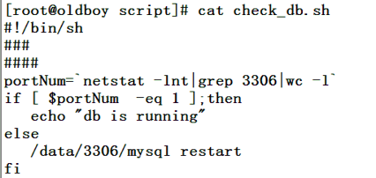
- 通过端口和进程监控
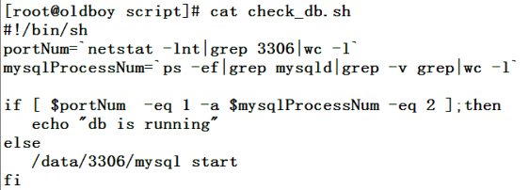
- 实际的监控脚本操作
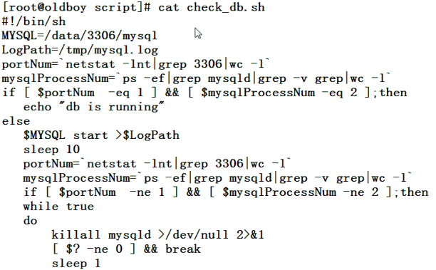
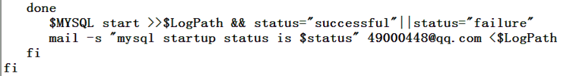

apache监控
- 本地监控
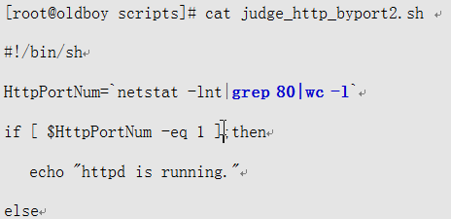
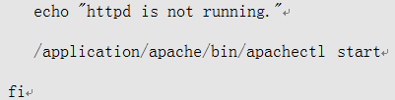
- 远程端口监控
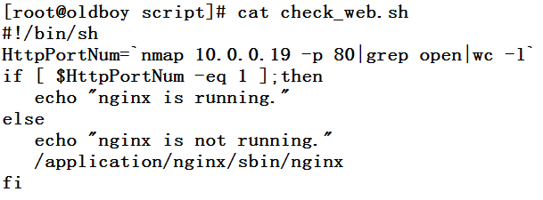
- 通过进程数监控
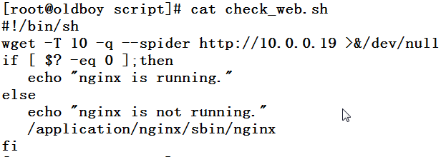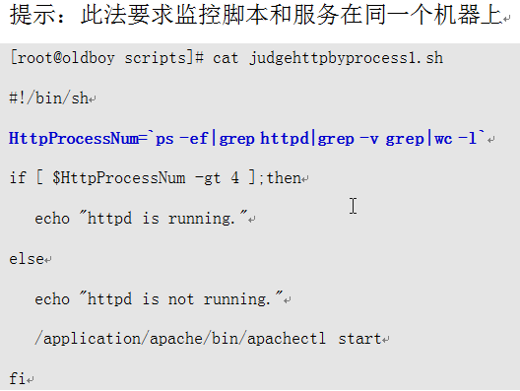
- 通过URL地址远程监控
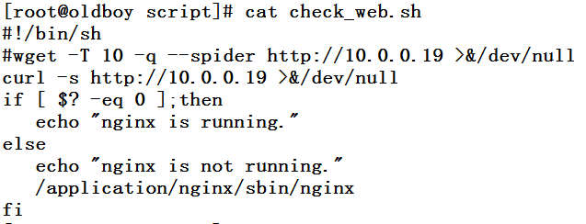
- 通过状态码来监控
- 200 服务器成功返回网页
- 301 永久跳转，请求的网页已永久跳转到新位置
- 403 禁止访问。服务器拒绝请求
- 404 Not Found，服务器找不到请求的页面
- 500 服务器内部错误
- 502 坏的网关
- 503 服务当前不可用，可能因为超载或停机维护
- 504 网关超时
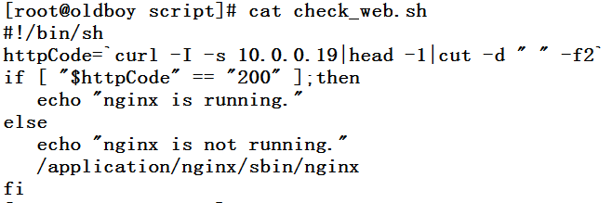
批量添加用户及随机密码
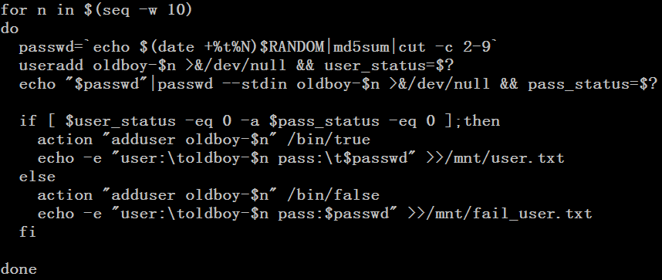

防止密码被窥探
